**运兴合作社管理软件需求设计文档**

为简化合作社采购货物、销售货物、成本控制、记录账务等流程，通过计算机软件系统化替代手写纸质版记录，现需求一计算机软件“运兴合作社管理软件”。

软件界面可简易设计，主要分为5大模块:1.货物采购 2.货物销售 3.运营成本 4.货物库存 5.账务统计。

一、主界面设计

1、软件登录界面

运兴合作社管理软件

账号：

密码：

登录

修改密码

登录时账号固定即可，只会有一个，可初始化账号为yunxing（运兴拼音小写全拼），密码初始化为750588

2、修改密码界面

点击修改密码按钮后，弹出修改按钮界面框，如下图所示，输入新密码点击确定按钮后，弹框自动关闭。

运兴合作社管理软件

新密码

确定

从密码安全性出发，修改密码功能删除(若忘记密码，我会从数据库里查看)，此项不要。

3、登录后主界面

输入账户密码点击确定后，登录简易管理界面，如下图所示，分为简易得5个模块按钮。

运兴合作社管理软件

货物采购

货物销售

货物销售

运营成本

货物库存

账务统计

二、模块界面、功能

1、货物采购模块

下图为采购模块界面，主界面点击货物采购按钮后，出现此界面，弹出新窗口或主界面跳转覆盖均可。

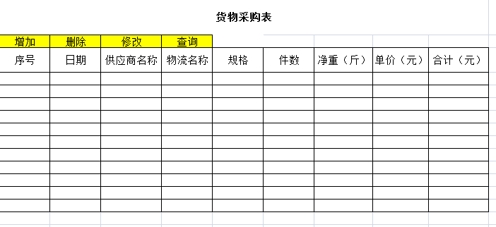

①.四个按钮对应数据库表（表字段如界面所示）增删改查操作。

②.合计（元）为净重*单价所得。

③. 所有日期字段输入时，只能输入格式如“20190902”的时间。

为方便功能实现，此模块查询功能用一个搜索框模糊查询即可，查询框前加个下拉选择菜单，下拉菜单内容为两项，日期和供应商，选择日期则模糊查询日期，选择供应商则模糊查询供应商名称。如，想查询日期，则会在下拉菜单里选择日期，查询201909则查询出所有9月份的数据，以此类推。最后一列合计为一条记录的总金额，无需查询。

2、货物销售模块

下图为采购模块界面，主界面点击货物销售按钮后，出现此界面，弹出新窗口或主界面跳转覆盖均可。

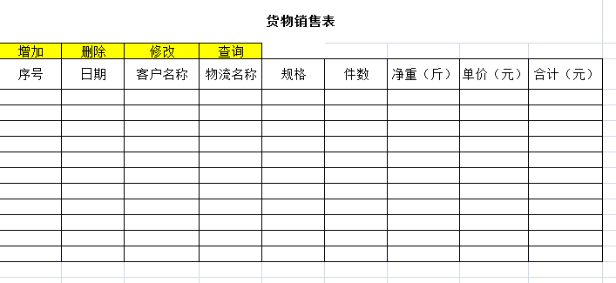

①.四个按钮对应数据库表（表字段如界面所示）增删改查操作。

②.合计（元）为净重*单价所得。

③. 所有日期字段输入时，只能输入格式如“20190902”的时间。

此模块查询功能用一个搜索框模糊查询即可，查询框前加个下拉选择菜单，下拉菜单内容为两项，日期和客户，选择日期则模糊查询日期，选择客户则模糊查询客户名称。如，想查询日期，则会在下拉菜单里选择日期，查询201909则查询出所有9月份的数据；如，想查询客户销售信息，输入张三，则查询出所有张三客户的销售记录。

3、运营成本模块

下图为运营成本模块界面，主界面点击运营成本按钮后，出现此界面，弹出新窗口或主界面跳转覆盖均可。

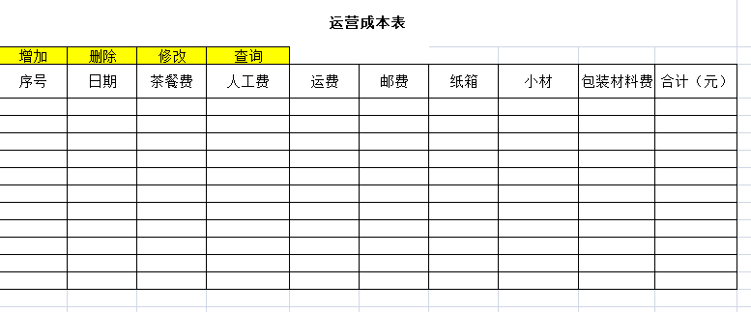

①.四个按钮对应数据库表（表字段如界面所示）增删改查操作。

②.合计（元）为第3列（茶餐费）到第九列（包装材料费）相加所得。

③. 所有日期字段输入时，只能输入格式如“20190902”的时间。

此模块查询功能用一个搜索框模糊查询日期即可。

4、货物库存模块

下图为货物库存模块界面，主界面点击货物库存按钮后，出现此界面，弹出新窗口或主界面跳转覆盖均可。

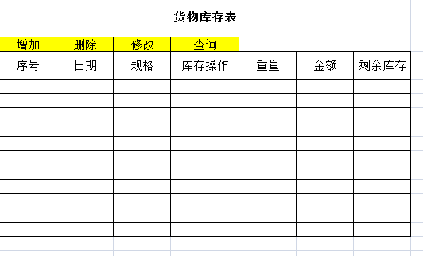

①.四个按钮对应数据库表（表字段如界面所示）增删改查操作。

②. 所有日期字段输入时，只能输入格式如“20190902”的时间。

此模块查询功能用一个搜索框模糊查询日期即可。

此表功能为记录当日销售-采购的差额，比如假设当日日期为20190417，当日采购一级果（规格）20000斤，销售一级果15000斤，则库存为5000斤，若当日采购一级果（规格）20000斤，销售一级果25000斤，则库存为0。库存为重量，单位为斤，不一定是整数。

5、财务统计模块

下图为财务统计模块界面，主界面点击财务统计按钮后，出现此界面，弹出新窗口或主界面跳转覆盖均可。

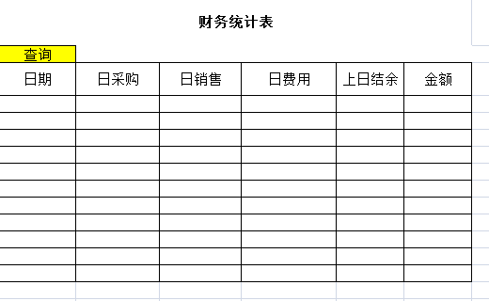

此表稍微复杂，管理员只有查询功能，查询条件为如“20190304”8位长度的日期字符。所有字段需关联前4张表自动生成。 在每一次管理员输入日期点击查询按钮的时候（响应事件），自动向该表写入相应数据。

①.日采购为当日采购总金额，关联货物采购表，根据查询输入日期，自动合计当日所有货物采购总金额。

②. 日销售为当日销售总金额，关联货物销售表，根据查询输入日期，自动合计当日所有货物销售总金额。

③.日费用为当日运营成本总金额，关联运营成本表，根据查询输入日期，自动获取运营成本表当日金额。

④.上日结余为查询此日期的前一日期该表的金额字段值。如输入查询日期为20190304,则上日结余字段为日期20190303当日此表记录的金额值。

⑤由于最后金额字段为求和，用来判断当日盈亏。所以此金额求和公式应为：

（日销售-日采购-日成本）+上日结余=金额

按逻辑来讲，最初的上日结余只能是上日无买卖记录的可能，

此模块查询功能用一个搜索框模糊查询日期即可。

按逻辑来讲，最初的上日结余应为0，即表里无记录存在。且每个日期只能有一条记录，即若用户一天查询多次，先判断是否有当天的记录，若有，则覆盖。

★由于此表为点击响应事件保存，若管理员某天忘记点击查询了，则此表会没有当天记录，往后的数据都会失真，是否有办法可以解决。如增加定时操作，比如每天晚上23点定时更新。

所有表格的的查询均需模糊查询，比如，输入查询日期201903，即可查询出所有2019年3月份的数据。（用户查询时必须按照规范输入查询信息，属用户操作问题，开发者无需顾忌，若只输入年份则查询全年记录）